Государственное бюджетное нетиповое образовательное учреждение
центр психолого-педагогической, медицинской и социальной помощи
Красногвардейского района Санкт-Петербурга
«Школа здоровья и индивидуального развития»
(ГБНОУ «Школа здоровья и индивидуального развития»
Красногвардейского района Санкт-Петербурга)
195030, Санкт-Петербург, улица Отечественная, д. 10 лит. А

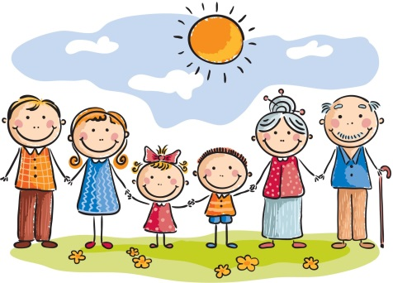
Онлайн «Родительская гостиная»

Уважаемые родители,
специально для Вас мы открыли новый проект
«Родительская гостиная».

Наш проект – это встречи в онлайн формате, на которых специалисты службы сопровождения (педагоги-психологи, логопеды, дефектологи) проводят лекции, семинары на волнующие Вас темы.
Для того чтобы принять участие, необходимо зайти и вступить в группу ВК: ГБНОУ «Школа здоровья и индивидуального развития» https://vk.com/club193814652.
В разделе: Онлайн родительская гостиная размещается актуальная информация о проведении гостиной https://vk.com/topic-193814652_47080088.
Раз в две недели на стене сообщества размещается расписание встреч, ссылки на видеоматериал. Самое главное, вы сможете выбрать из списка тему (путем голосования), которая наиболее актуальна для обсуждения.
Темы, набравшие большее количество голосов освещаются в ближайшее время.

Адрес для личного посещения специалистов службы сопровождения: психологов, логопедов, дефектологов: ул. Отечественная д.10, (Центр психолого – педагогической, медицинской и социальной помощи «Школа здоровья и индивидуального развития»)
Контактный телефон 527-07-07.

САЙТ:
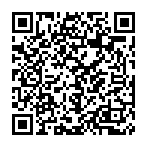
E-MAIL: CLPDO@LIST.RU

